MEDICINA PREVENTIVA NATURAL
Deja que tu alimento sea tu medicina, y que tu medicina sea tu alimento’ —Hipócrates
Por – Maria Marta Augustyn (Naturalista)
Teléfono (02) 9671 3867 E-mail info@mariaaugustyn.com

Concibiendo un bebe normal e inteligente
En un reciente estudio realizado con casi 1500 parejas se encontró que los bebés concebidos, al crecer tenían una inteligencia muy superior al promedio de otros niños.

Lo curioso es que estas parejas antes de tener estos niños pertenecían al grupo de parejas con problemas de fertilidad, los problemas variaban entre perdida del embarazo a total inhabilidad de concebir.
Ellos obtuvieron ayuda para concebir del mundo de la Medicina Natural. En el proceso de facilitar la preñez, madre y padre trabajaron con su naturalista para obtener un nivel de salud óptimo. Mejoraron su dieta, incluyeron suplementos que sus cuerpos necesitaban, usaron medicina botánica para corregir desequilibrios hormonales, aumentaron su capacidad de absorber nutrientes del alimento por medio de revivir sus funciones digestiva y hepática, también por supuesto incluyeron ejercicio y relajamiento.
Se ha deducido que sin lugar a dudas un estado de salud ideal en la madre y el padre, produce progenie de la mejor calidad. Se calcula que los abortos espontáneos suceden en un 50 % de casos, debido a que el material genético que el varón aporta es de calidad inferior. Se ha observado espermatozoides (la célula reproductiva masculina) con dos cabezas, con colitas muy cortas, moviéndose a velocidades muy lentas, etc.
El óvulo femenino debe ser fertilizado
por espermatozoides sanos
para concebir un bebé normal
Cuando el huevo fertilizado no tiene una estructura sana y completa, en muchos casos el cuerpo femenino lo rechaza, y la consecuencia es un aborto espontáneo, en otros casos tenemos nacimientos de bebés con serios problemas de salud.
Medicina Preventiva Natural en su máximo exponente es la prevención de nacimientos de personas con problemas de salud. Usted puede participar en esto. Anime a sus amigos o familiares a obtener óptima salud
antes de concebir un bebé.
La pareja que desea tener un hijo con el material genético mejor que ellos pueden producir debería saber lo siguiente:

La célula reproductora masculina, el espermatozoide, necesita 128 días para madurar y estar pronta para fertilizar el óvulo (la célula reproductiva femenina). Durante todos esos días usted tiene una oportunidad única: puede influenciar la calidad y salud del material genético que aportará para formar su hijo o hija. Se podría decir que un hombre responsable se consideraría a sí mismo embarazado por 128 días antes de concebir.
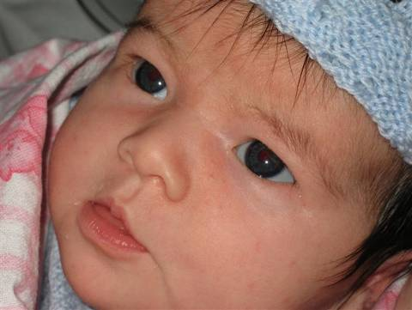
Durante ese tiempo, querrá evitar el alcohol y las drogas. Querrá consumir alimento sano, hacer ejercicio, tener un asesoramiento y plan sobre sus necesidades individuales en nutrición. Un Naturalista acreditado puede crear un plan comprensivo corrigiendo cualquier problema metabólico, y ayudarle a obtener los nutrientes, particularmente los minerales necesarios para concebir un hijo/a sano/a.

La mujer también deber preparar su cuerpo para concebir. El ajustar desequilibrios hormonales puede hacer que su óvulo sea retenido y liberado del ovario en sus tiempos correctos. Cuando el óvulo permanece en el ovario por demasiado tiempo, se puede decir que cuando es expelido del ovario es un huevo viejo, y no ha sido sometido a los procesos hormonales a su debido tiempo.
Si es su caso que usted no es muy joven, como pasa tanto hoy en día, usted puede tener parte activa en producir material genético puede ser de óptima calidad y usted puede tener un bello y sano bebé.
No sólo querrá usted cuidarse por un período parecido a su compañero, pero también querrá prepararse para la preñez, el nacimiento y la lactancia.
El uso de una hierba en particular que emplean los indios norteamericanos, desde la 20ª semana, hará que el nacimiento sea rápido y eficaz. Una dieta correcta durante el embarazo, puede evitar que usted sufra de depresión después del nacimiento, minimice o elimine las marcas de estiramiento en la piel del vientre y otras áreas.
Usted querrá brillar de salud y bienestar durante su embarazo, y recordar esos días como los que produjeron el bebé más hermoso y más sano del mundo (así piensan todas las madres felices)

